Правила перевозки детей по ПДД в машине в 2020 году.
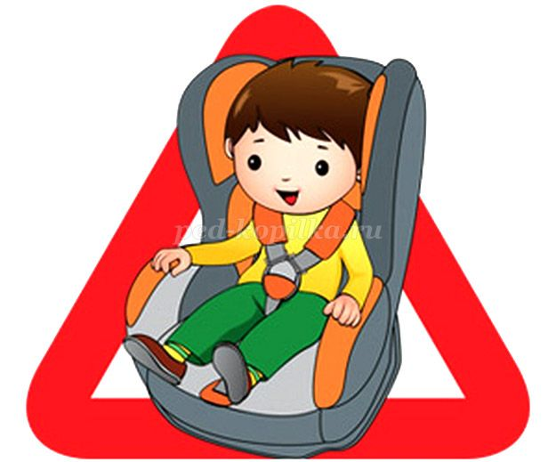
Автомобиль считается источником повышенной опасности. Поэтому к перевозке пассажиров нужно подходить внимательно. Наиболее суровые требования предъявляются в 2020 году, если в машине находятся дети. Стандартные средства безопасности не рассчитаны на защиту лиц младше 12 лет. Поэтому для перевозки детей предстоит оборудовать автомобиль дополнительными приспособлениями, позволяющими спасти человеческую жизнь в случае ДТП. Автовладелец должен соблюдать ряд дополнительных норм и правил. Так, в 2020 году запрещено оставлять ребёнка одного в автомобиле.
Процесс перевозки детей регламентирует ПДД РФ. Периодически нормативно-правовые акты подвергаются изменениям. Очередные коррективы утвердило Постановление Правительства РФ № 761. Теперь ребёнка в возрасте младше 7 лет нельзя оставлять в машине без присмотра совершеннолетнего гражданина. Нарушение правила чревато штрафами.
В транспортном средстве должны присутствовать детские удерживающие системы или конструкции, обладающие подходящими по возрасту и весу ремнями безопасности. Несовершеннолетнего в 2020 году можно перевозить как в легковом транспортном средстве, так и в кабине грузовой машины. Если человеку еще не исполнилось 12 лет, его нельзя сажать на заднее сиденье мотоцикла.
Детей в возрасте до 12 лет можно возить на переднем сиденье автомобиля. Однако там должно быть установлено специализированное кресло или автолюлька. Использование треугольного адаптера или бустера в этом случае недопустимо.

Правила перевозки ребенка до года
Правила перевозки детей в машине до года регламентирует пункт 22.9 ПДД РФ. Здесь говорится, что младенцев нельзя перевозить без удерживающих устройств. При этом термин подробно не раскрывается. Обычно под ним понимают автокресло или автолюльку, соответствующую весу и возрасту ребенка. Установка в легковой машине и кабине грузовика детских удерживающих устройств и размещение в них младенцев должны проходить в строгом соответствии с инструкцией использования детской удерживающей системы. Других требований в законодательстве не приводится.
Для младенцев применяются переноски или люльки, рассчитанные на возраст до 12 месяцев и максимальный вес до 13 кг. На приспособлении проставляется маркировка 0 или 0+. Ранее все устройства для перевозки детей должны были соответствовать нормам ГОСТ Р 41. 44- 2005. Однако в 2020 году документ отменен. Теперь детские удерживающие устройства должны соответствовать Европейскому стандарту ЕСЕ 44.
Автолюльку рекомендуют устанавливать на заднем ряде кресел транспортного средства. Необходимо размещать приспособление для фиксации ребенка перпендикулярно движению транспорта. Маленький пассажир закрепляется внутри автолюльки с помощью ремней. Это позволяет расположить ребенка горизонтально. Поза способствует нормализации дыхания младенца во время поездки и оберегает от чрезмерных нагрузок.
В автолюльке перевозят детей в возрасте до 6 месяцев. Устройство занимает много места. Поэтому в последующем его меняют на детское автокресло. Ребёнок внутри такого приспособления фиксируются ремнями безопасности. Само автокресло крепится при помощи скоб, идущих в комплекте. Иногда применяются автомобильные ремни безопасности.
Родители могут изменять уровень наклона спинки. Лучше, чтобы этот показатель составлял порядка 30 – 45 градусов. Это позволяет максимально защитить несовершеннолетнего при фронтальном столкновении. Устройство хорошо держит голову ребёнка и защищает шею от нагрузки. Если родители хотят повысить уровень фиксации, допустимо использование специальных валиков из ткани. Их размещают с обеих сторон от ребёнка. Однако менять валики на полотенца для экономии не рекомендуется. Они могут стать поводом падения головы ребёнка вперёд.
В законе не написано, как инспектор может определить возраст ребенка. Поэтому допустимо предоставление любого подтверждающего документа.

Правила перевозки детей до 7 лет
В пункте 22.9 ПДД РФ детей до года и несовершеннолетних старше этого возраста, но младших 7 лет относят к одной категории. Поэтому фактически правила перевозки детей в автомобиле остаются прежними как и для детей до года. Однако само удерживающее устройство должно соответствовать возрасту и весу несовершеннолетнего. Поэтому автокресло меняется.
Перевозка детей разрешена как в легковом автомобиле, так и в кабине грузового автотранспорта. Правило актуально, если в конструкции транспортного средства предусмотрены ремни безопасности или система ISOFIX.

